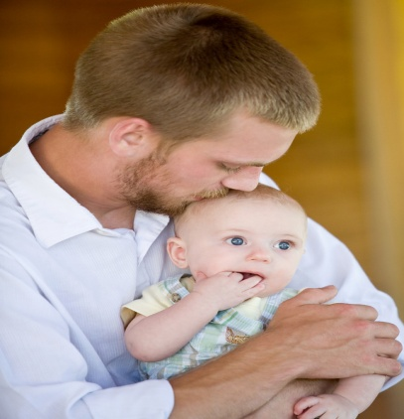
Rydych am fod yn Dad
Llongyfarchiadau
Yn naturiol, rydych eisiau’r gorau ar gyfer eich babi newydd.
Mae’n debyg eich bod eisiau bod yn rhan lawn o ofalu am eich
babi newydd
ac efallai eich bod yn meddwl pa ffordd yw’r ffordd orau i helpu.
Y dyddiau hyn, mae llawer o famau’n penderfynu bwydo
o’r fron ac efallai nad ydych yn gwybod rhyw lawer iawn am hyn gan
ei bod yn bosib mai dim ond wedi gweld babanod yn cael eu bwydo o
botel ydych chi. Bydd y daflen hon yn rhoi’r wybodaeth ddiweddaraf i
chi ynghylch bwydo o’r fron. Yna, byddwch yn teimlo’n fwy hyderus wrth gefnogi mam gyda’i phenderfyniad i fwydo eich babi o’r fron.

Mae llawer o fabanod yn cael eu bwydo o botel ac yn troi allan yn iawn, felly beth sydd mor dda am fwydo o’r fron?
Mae llawer o ymchwil dros y degawdau diwethaf wedi dangos i ni fod bwydo o’r fron yn bwysig iawn ar gyfer iechyd babanod a phlant. Mae llaeth y fam yn trosglwyddo imiwnedd ac amddiffyniad pwysig i’r babi.
Mae babanod sy’n cael eu bwydo gyda llaeth
fformwla mewn mwy o risg o gael heintiau megis gastro-enteritis, heintiau ar y frest, heintiau yn y clustiau a heintiau dwr.
Mae babanod sydd wedi’u bwydo gyda llaeth eu mam yn cael eu hamddiffyn rhag ecsema, asthma ac maent yn llai tebygol o ddatblygu gordewdra a chlefyd siwgr yn ystod eu plentyndod.
I’r fam: Mae bwydo o’r fron yn lleihau’r perygl i’r fam o ddatblygu cancr y fron a chancr yr ofari a gall hefyd helpu'r fam fondio gyda'r babi.
Sut mae bwydo o’r fron yn “gweithio”?
Mae mam arferol yn hollol abl i gynhyrchu mwy na digon o laeth ar gyfer ei babi. Fel arfer, nid oes angen rhoi rhagor o fwyd i’r babi trwy ddefnyddio fformwla neu ddwr.
Mae angen i’r babi fod mewn safle da ar y fron er mwyn cael ei fwydo’n dda, a bydd hyn yn ei dro’n
sicrhau bod mam yn cynhyrchu digon o laeth.
Wrth fwydo, bydd llaeth y fam yn newid: bydd llawer o llaeth braster isel yn y dechrau ac ychydig o laeth braster uchel hufennog tuag at ddiwedd y cyfnod bwydo.
Dylai’r babi gael cyfnod bwydo da a gorffen y fron gyntaf er mwyn iddo gael y llaeth braster isel a braster uchel, cyn cynnig yr ail fron iddo.
Mae angen i fabi arferol gael ei fwydo oddeutu 8-12 gwaith mewn 24 awr. Mae’n normal i gyfnodau bwydo beidio a dilyn patrwm cyson – peidiwch â
disgwyl “cyfnod bwydo bob 4 awr.”
Os yw’r babi wedi cysylltu’n iawn gyda’r fron, ni ddylai’r fam fynd yn anghyfforddus. Os nad yw'r fam yn gyfforddus, yna gofynnwch wrth y fydwraig neu'r
ymwelydd iechyd roi cymorth iddi wella’r dechneg.

Sut alla i helpu os yw mam yn bwydo o’r fron?
Mae mamau newydd angen llawer o gefnogaeth ac anogaeth!
Mae gan dadau rôl bwysig iawn i’w chwarae o ran helpu gyda’r babi newydd: newid clwt y babi, rhoi bath i’r babi a chodi gwynt a setlo’r babi yn dilyn cyfnodau bwydo.
Gallwch helpu’r fam newydd trwy wneud pethau ymarferol megis glanhau, coginio, golchi, siopa, gwneud paned o de hyd yn oed neu ddal y babi tra’i bod hi’n cael bath. Yn ogystal, gall gofalu am unrhyw blant hyn fod o gymorth hefyd.
Anogwch mam i ofyn am help os nad yw pethau’n ymddangos yn iawn, yn lle awgrymu y dylai roi potel i’r babi. Byddwch yn bositif am y bwydo o’r fron: dywedwch wrthi ei bod yn gwneud yn dda a’ch bod yn falch ohoni!

Anogwch hi i ddal ati – bydd yn dod yn llawer haws yn fuan.
Gall eich cymorth a’ch cefnogaeth chi wneud gwahaniaeth mawr i iechyd eich babi.

